論題：「一國兩制」下的經濟及體育發展
涉及範圍：《基本法》、「一國兩制」、身份認同、經濟發展、體育發展、資源分配、政府政策

資料回應題

細閱以下資料：
資料一
照片一：運動員張家朗及謝影雪為港隊在東京奧運會2020開幕禮擔任持旗手。  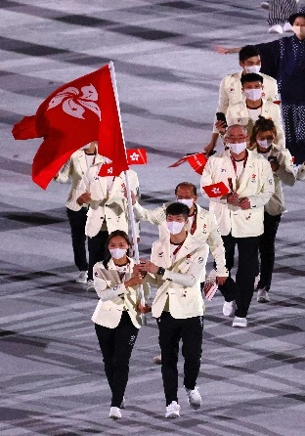  照片來源：中國香港體育協會暨奧林匹克委員會，2021年7月23日。https://www.hkolympic.org/zh/%e6%aa%94%e6%a1%88%e8%b3%87%e6%96%99  %e5%ba%ab/%e6%96%b0%e8%81%9e%e7%99%bc%e4%bd%88/?currentPage=  1&id=636 | 照片二：時任財政司司長於2016年代表香港特別行政區政府簽訂伊朗與香港就經濟合作的諒解備忘錄。  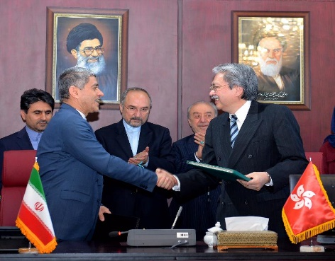  照片來源：政府新聞處，2016年11月8日。https://www.info.gov.hk/gia/general/201611/08/P2016110800915.htm | 照片三：香港特別行政區行政長官於2020年出席以視像方式舉行的亞太經合組織2020領導人非正式會議。她在會上表示，香港特別行政區支持《區域全面經濟夥伴協定》的宗旨，期望能早日加入，促進自由貿易和區域合作。  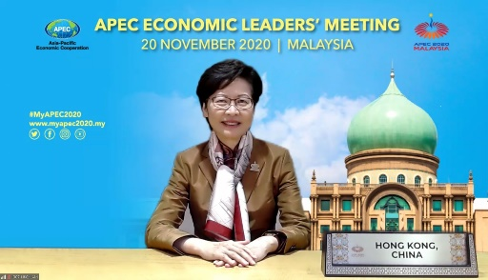  資料來源：政府新聞處，〈特首出席亞太經合組織會議〉，2020年11月20日。https://www.news.gov.hk/chi/2020/11/20201120/20201120_232308_468.html

資料二：與經濟、體育發展及對外事務有關的《基本法》條文
第一百零八條
香港特別行政區實行獨立的稅收制度。
香港特別行政區參照原在香港實行的低稅政策，自行立法規定稅種、稅率、稅收寬免和其他稅務事項。
第一百一十五條
香港特別行政區實行自由貿易政策，保障貨物、無形財產和資本的流動自由。
第一百四十三條
香港特別行政區政府自行制定體育政策。民間體育團體可依法繼續存在和發展。
第一百四十九條
香港特別行政區的教育、科學、技術、文化、藝術、體育、專業、醫療衛生、勞工、社會福利、社會工作等方面的民間團體和宗教組織可同世界各國、各地區及國際的有關團體和組織保持和發展關係，各該團體和組織可根據需要冠用“中國香港”的名義，參與有關活動。
第一百五十一條
香港特別行政區可在經濟、貿易、金融、航運、通訊、旅遊、文化、體育等領域以“中國香港”的名義，單獨地同世界各國、各地區及有關國際組織保持和發展關係，簽訂和履行有關協議。
資料來源：政制及內地事務局（2020）《中華人民共和國憲法 中華人民共和國香港特別行政區基本法》，第70-72頁。

資料三
香港特別行政區行政長官出席亞太區經濟合作組織（APEC）工商領導人峰會時表示，香港作為全球最自由開放的經濟體，自由貿易為香港帶來莫大裨益，令香港發展成今天的國際貿易和商業中心。特區政府會繼續致力推動自由貿易，並降低中小企的利得稅率，這些措施可視為投資未來，令社會能更好地適應轉變中的經濟環境。
改寫自：〈行政長官出席亞太區經濟合作組織工商領導人峰會〉，2017年11月9日，取自https://www.info.gov.hk/gia/general/201711/09/P2017110900914.htm

資料四
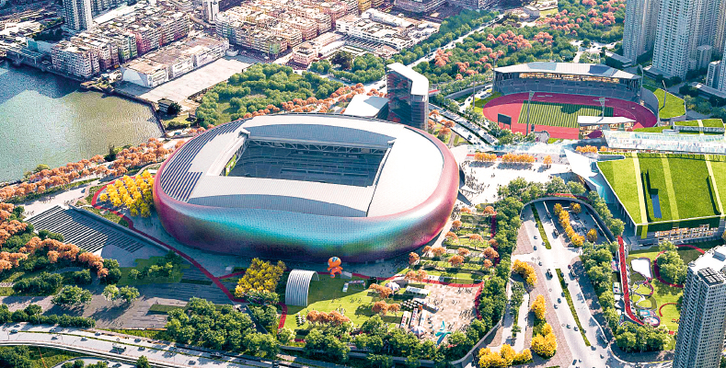 | 將於2023年竣工的啟德體育園佔地28公頃，落成後將成為全港最大的體育公園。啟德體育園對香港體育發展的貢獻包括：  - 推廣全民運動：提供多元化體育設施  - 舉辦精彩賽事：市民可就地欣賞大型國際體育盛事  - 支持精英運動員：本地運動員有更多機會在港作賽  - 提供園景公園：為居民增添優美綠化的休閒空間  - 園區設施配合學校需要：支援學界運動會及訓練
根據2020年《施政報告》，政府將研究於修復完畢的石澳石礦場採用公私營合作方式發展水上運動中心，並在市區及新界多處融入單車徑設計以完善單車徑網絡，為運動員及市民大眾提供先進的訓練設施。同時，政府亦會促進體育園的營運機構與體育界協作，充分利用園內的先進設施，進一步推動體育運動普及化、精英化和盛事化，同時為香港培育更多體育人材，提升專業水平。
改寫自：《行政長官2020年施政報告》，取自https://www.policyaddress.gov.hk/2020/chi/policy.html

- 根據資料一及二，以「回歸後香港的經濟及體育發展」為例，說明「一國兩制」如何在香港特別行政區落實。
- 「《基本法》促進香港特別行政區的經濟及體育發展。」以上資料如何支持這項聲稱。

設題原意

評估重點

題目呈現四則資料。首先是三幅圖片反映香港在回歸後參與國際性體育賽事及經濟合作的情況，其次是《基本法》中與經濟、體育發展及對外事務的相關條文，隨後是香港特別行政區行政長官於2017年出席亞太經合組織（APEC）工商領導人峰會的情況，而最後的資料是2020年《施政報告》中關於香港體育發展的說明。期望學生能夠參考資料及應用所學，以「回歸後香港的經濟及體育發展」為例，說明「一國兩制」如何在香港特別行政區落實，繼而闡釋資料如何支持「《基本法》促進香港特別行政區的經濟及體育發展」。
在能力評估重點方面，包括評估學生的闡釋及歸納資料、多角度思考及解釋個人觀點等方面的共通能力。

預期學生表現

知識
- 就(a)題而言，學生應參考資料及運用已有知識，根據回歸後香港的經濟及體育發展情況，說明「一國兩制」如何在香港落實。學生宜首先簡單指出「一國兩制」的定義，然後分別就經濟及體育發展的不同方面（如：參賽名義的使用、體育政策的訂立、簽訂經濟合作協議及出席國際組織會議等），說明「一國兩制」如何在香港特別行政區落實；舉例來說，根據《基本法》第一百四十九條的規定，香港特別行政區雖然已回歸祖國，但可以與內地分成兩支不同的參賽隊伍，以“中國香港”的名義參賽；回歸後，香港特區政府仍然可以自行制定體育政策，在不同的範疇內推動體育事務；根據《基本法》第一百五十一條的規定，香港特別行政區在回歸後，可在經濟、貿易等領域以正式及單獨成員身份與其他國家簽訂經濟合作協議，並以“中國香港”的名義出席亞太經合組織領導人非正式會議。

- 就(b)題而言，學生應參考資料及運用已有知識，引述與經濟及體育發展有關的《基本法》條文，並根據香港的實際情況，分別解釋所提供的資料如何支持「《基本法》促進香港特別行政區的經濟及體育發展」；例如：
《基本法》促進經濟發展：
- 第一百零八條—香港可參照過往實行的低稅政策，自行立法規定稅種、稅率、稅收寬免和其他稅務事項；例如政府降低中小企業的利得稅率，可減輕企業的稅務負擔、締造有利的營商及就業機會，令社會能更好地適應轉變中的經濟環境，以及提升香港的競爭力。
- 第一百一十五條—香港仍可實行自由貿易政策，保障貨物、無形財產和資本的流動自由；例如特區政府致力推動自由貿易，令香港發展成為舉足輕重的國際貿易和商業中心，並且香港被稱許為全球自由開放經濟體的典範城市之一，可見自由貿易政策為香港帶來莫大裨益。
- 第一百五十一條—香港特別行政區可在經濟、貿易、金融等領域，以正式及單獨成員身份與其他國家簽訂和履行經濟合作協議和參與國際組織；例如財政司司長多次代表香港特別行政區政府與其他國家簽訂「避免雙重課稅簽署協定」、「經濟協作諒解備忘錄」；此外，行政長官也時常以“中國香港”的名義出席亞太經合組織領導人會議，並為香港特別行政區爭取加入《區域全面經濟夥伴協定》，這些經貿協議均有利香港經濟發展。
《基本法》促進體育發展：
- 第一百四十九條及第一百五十一條—《基本法》容許香港的體育團體或組織可以“中國香港”的名義，參與國際活動和比賽，這增加了本港運動員在國際賽事的參賽機會和汲取經驗。此外，運動員能夠與海外運動組織交流和集訓，與對手知己知彼，更容易在國際賽及奧運會中獲得佳績。
- 第一百四十三條—香港特區政府可以自行制定體育政策，例如投放不少資金興建大型體育場館（啟德體育園）、提供先進及多元化的體育設施、舉辦國際體育盛事等。多個政府部門在不同範疇內推動體育事務，務求體育運動普及化、精英化和盛事化，同時為香港培育更多體育人材，提升專業水平，例如康樂及文化事務署及民政事務局就經常在各區舉辦體育活動和年青運動員培訓班。另外，在《基本法》的規定下，民間體育團體可依法繼續存在和發展，例如舉辦一年一度的馬拉松賽事，讓社會大眾參與。

能力
- 恰當地回應題目以展示對題目要求的充分了解。
- 歸納並詮釋圖像及文字資料，並進一步擴闊及深化知識基礎。
- 以「回歸後香港的經濟及體育發展」為例，說明「一國兩制」如何在香港特別行政區落實。
- 闡釋資料如何支持「《基本法》促進香港特別行政區的經濟及體育發展」，並提出理據支持。

注意事項：
- 學校可因應學生的需要，調適、列印及複製本文件作教學用途。
- 任何人士不得複製本文件的內容以作商業用途。
- 如有任何查詢或意見，請電郵至(cs@edb.gov.hk)與教育局通識教育/公民與社會發展組聯絡。

